PEMERINTAH KABUPATEN HULU SUNGAI UTARA
DINAS PEMBERDAYAAN MASYARAKAT DAN DESA
Jl. Empu Jatmika Kelurahan Sungai Malang
Telp/Fax. (0527) 62159
LOMBA

TTG

Teknologi Tepat Guna

TINGKAT KABUPATEN
HULU SUNGAI UTARA
TAHUN 2022
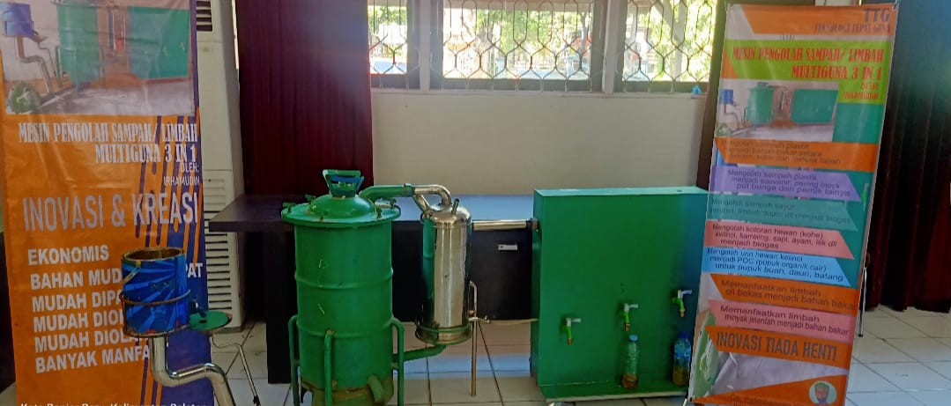

TEMA LOMBA
“PERAN TEKNOLOGI TEPAT GUNA (TTG) DALAM KEMANDIRIAN KETAHANAN PANGAN DAN PRODUKSI UMKM DESA”
- Peserta boleh individu atau kelompok (maksimal 5 orang per kelompok), warga Kabupaten Hulu Sungai Utara.
- Juara Lomba Inovasi Teknologi Tepat Guna pada tahun-tahun sebelumnya dapat mengikuti lomba dengan syarat tidak pernah menjadi Juara I pada tingkat Provinsi.
- Dewan Juri dan Panitia Pelaksana dilarang menjadi peserta lomba.
- Pendaftaran tidak dipungut biaya.

KETENTUAN
- Peserta diwajibkan membuat makalah/ dokumen usulan TTG yang diketik pada kertas HVS A4 dengan ukuran spasi 1,5 dan Font Times New Roman size 12pt serta dijilid rapi dengan warna cover (sampul) kuning.
- Format penulisan makalah dan surat pernyataan dapat diunduh di

- Alat/ metode TTG yang diusulkan harus orisinil, dibuat sendiri oleh peserta dan belum pernah dilombakan dimanapun dan bukan reflika TTG yang sudah dengan menunjukkan surat pernyataan yang dibubuhi materai 10000.
- Alat/ metode TTG yang pernah dilombakan dapat mengikuti lomba tetapi harus berinovasi.
- Dokumen usulan TTG dikirim kepada panitia sebanyak 1 (satu) rangkap.
- Hal-hal yang belum jelas terkait dengan tata cara dan persyaratan lomba dapat menghubungi panitia.
- Pemenang/ Juara I lomba akan diikutsertakan pada lomba Inovasi TTG Tingkat Provinsi Kalimantan Selatan.
- Menunjukkan surat pernyataan yang dibubuhi materai 10000.
- Dokumen usulan TTG dikirim kepada panitia sebanyak 1 (satu) rangkap.

PENILAIAN
- Penilaian akan dilakukan oleh Tim Juri yang bersifat Mutlak dan tidak dapat diganggu gugat.
- Proses penilaian dilakukan melalui 3 (tiga) tahap penilaian masing-masing memiliki sub-kriteria dan bobot nilai.
- Tahap I, Penilaian berdasarkan kelengkapan dan analisis/telaahan dokumen usulan.
- Tahap II, Penilaian berdasarkan hasil verifikasi lapangan (di lokasi keberadaan inovasi) pada masing-masing nominasi.
- Tahap III, Penilaian berdasarkan hasil presentasi peserta dan pengamatan langsung oleh Tim Juri.

HADIAH
- Kepada seluruh finalis yang lulus pada Tahap II akan diberikan sertifikat/ piagam penghargaan.
- Juara I sampai dengan Juara Harapan III akan diberikan Trofi dan Uang Tunai (dipotong pajak) sebagai berikut :
- Juara I : Rp 5.000.000,-
- Juara II : Rp 4.000.000,-
- Juara III : Rp 3.000.000,-
- Juara Harapan I : Rp 2.000.000,-
- Juara Harapan II : Rp 1.700.000,-
- Juara Harapan III : Rp 1.500.000,-
JADWAL LOMBA
No. | Kegiatan | Waktu | Keterangan
1. | Sosialsisasi/ publikasi | 1 - 28 Februari 2022 | Melalui brosur, TV Lokal, kecamatan, Sekolah, Perguruan Tinggi dan lain-lain
2. | Pendaftaran/ penerimaan makalah | 1 – 8 Maret 2022 | Dinas Pemberdayaan Masyarakat dan Desa Kab. HSU
3. | Penilaian Dokumen (Seleksi Tahap I) | 9 – 11 Maret 2022 | Panitia dan Juri
4. | Pengumuman Finalis Tahap I | 14 Maret 2022 | Panitia dan Juri
5. | Verifkasi Lapangan/ Seleksi Tahap II | 21 – 25 Maret 2022 | Panitia dan Juri
6. | Pengumuman Finalis Tahap II | 28 Maret 2022 | Panitia dan Juri
7. | Pelaksanaan Lomba/Presentasi Lomba Finalis | 11 Mei 2022 | Panitia dan Juri
8. | Penetapan dan Pengumuman Juara Lomba | 11 Mei 2022 | Panitia dan Juri

KONTAK PERSON :
Astiana Rosanti : 082156750410

